1150070007-Nguyễn Hoàng Duy

Lớp : 11_TTMT

**Lab 2**

Bước 1:chọn giao diện Basic Views Activity.

Bước 2: đặt tên cho dự án,nơi lưu và chọn ngôn ngữ cần sử dụng.

Bước 3: ở mục Device Manager,tạo thiết bị bằng cách click chọn Create Virtual Device,chọn Medium Phone và tiến hành cài đặt.

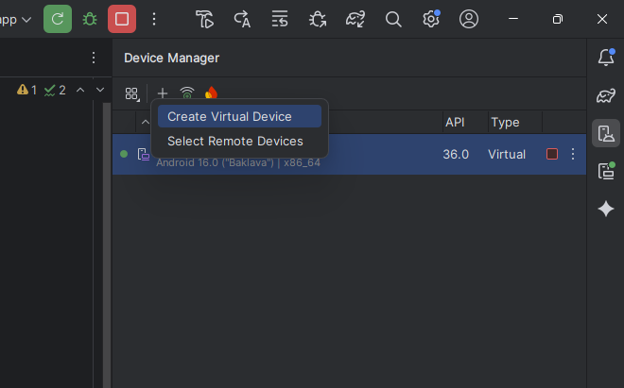

Bước 4: chỉnh sửa activity_main.xml, trong đó LinearLayout được dùng làm bố cục cha chiếm toàn bộ màn hình và sắp xếp phần tử theo chiều dọc. Bên trong bố cục này, một TextView hiển thị dòng chữ “Hello Nguyễn Hoàng Duy” với nội dung được căn giữa,

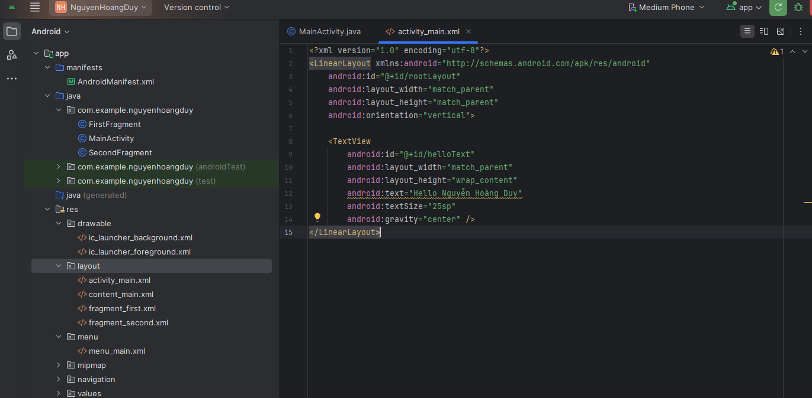

Bước 5: MainActivity.java là activity chính của ứng dụng, chịu trách nhiệm khởi tạo và hiển thị giao diện từ file activity_main.xml. Trong phương thức onCreate(), nó lấy LinearLayout chính và thiết lập thuộc tính Gravity.CENTER để căn giữa các phần tử con bên trong.

Bước 6: tiến hành chạy thử và cho kết quả.

